定義物料主檔中的計量單位群組(Measure Groups)
在新增物料主檔時常會設定各項計量單位(採購，出貨等)，如果每個新增物料的計量單位都相同的，可以利用計量單位群組的功能來減少重覆輸入的工作。
SAP 自訂建置指南 → 後勤系統 – 一般 → 物料主檔 → 關鍵欄位設定 → 定義計量單位群組
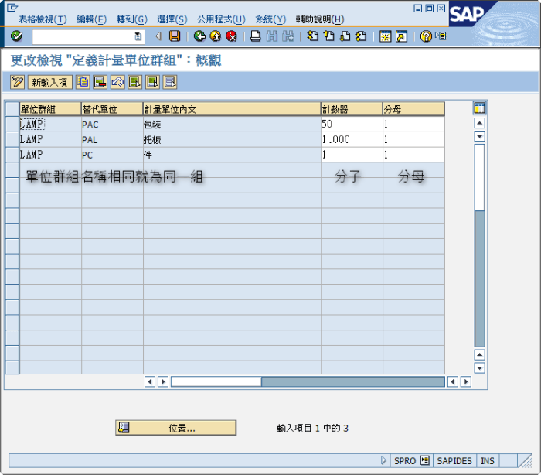
新增物料主檔時就可以使用所設定的計量單位群組，點選附加資料 。
PS: 基礎的計量單位不能和計量單位群組中的替代單位重複。
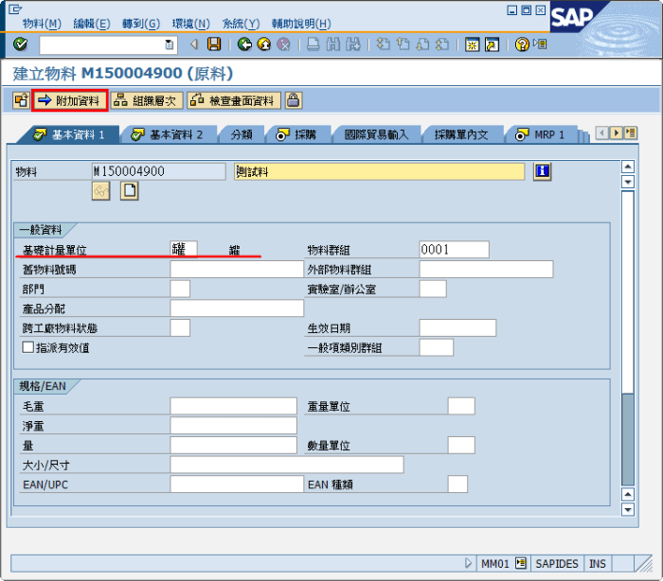
在計量單位下的計量單位群組可看見所新增的單位群組，選擇好後會自動帶出所設定的計量單位
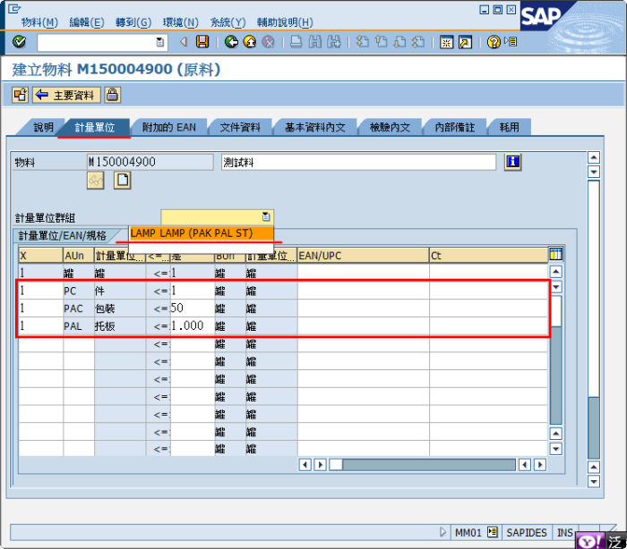
從這裡就可以看的出來「基礎的計量單位」為計量單位群組中的分母，「替代單位」為分子，相除之後就可以得到其替代單位的數量

